МДОАУ «Детский сад № 221 «Сказка» комбинированного вида г. Орска»



Конспект

занятия в подготовительной группе

Тема: «Ребята, давайте жить дружно!»

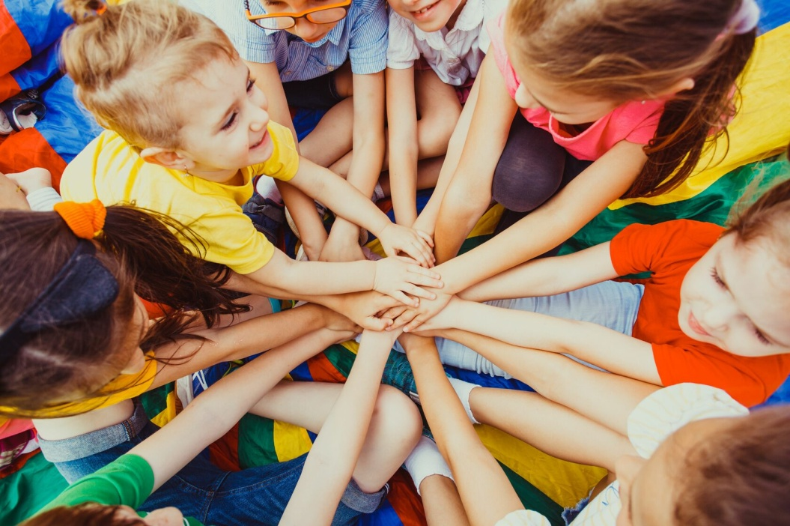

Разработала:
воспитатель 1 квалификационной категории
МДОАУ № 221 «Сказка» г.Орска
Регер Кристина Валерьевна

г. Орск, Оренбургская область, 2024 год

Конспект образовательной деятельности в форме квест-игры с элементами тимбилдинга

- Организационно-методическая информация
Тема образовательной деятельности: «Ребята, давайте жить дружно!»
Реализация содержания программы в образовательных областях:
«Познавательное развитие», «Социально-коммуникативное развитие», «Речевое развитие», «Физическое развитие».
Виды детской деятельности: познавательная, игровая, коммуникативная, двигательная.
Общепедагогические методы и приемы:
Игровая мотивационная ситуация
Ситуативный разговор
Рассказ, пояснение, объяснение, рассуждение
Практический показ способов действия
Занимательная ситуация
Упражнение с дидактическим пособием
Самоанализ собственной деятельности.
Интеграция образовательных технологий: технология развития критического мышления, технология Тимбилдинг.
Форма проведения: игровой тимбилдинг (сплочение группы с помощью различных игр и общих занятий).
Цель: формирование представлений о дружбе через сплочение детского коллектива, формирование и развитие навыков командной работы – тимбилдинг.
Основные задачи:
Образовательные задачи: | Планируемые результаты:
Формировать навыки пространственной ориентировки: относительно объекта и относительно себя.  Закреплять умение различать направления движения: направо, налево, вперёд, назад. | Умеют ориентироваться в пространстве: относительно объекта и относительно себя.  Различают направления движения: направо, налево, вперёд, назад.
Развивающие задачи: | Планируемые результаты:
Развивать зрительный, двигательно-кинестетический и слуховой анализатор.  Расширять двигательные навыки.  Развивать умения ставить цель, разрабатывать план действий.  Развивать познавательный интерес, логическое мышление, внимание, память, восприятие.  Развивать мыслительные операции: анализ, синтез, сравнение, обобщение, систематизация, классификация.  Активизировать межполушарное взаимодействие. | Развиты зрительный, двигательно-кинестетический и слуховой анализатор.  Владеют двигательными навыками.  Умеют ставить цель и добиваться ее достижения, разрабатывать план действий  Развит познавательный интерес, логическое мышление, внимание, память, восприятие.  Развиты мыслительные операции: анализ, синтез, сравнение, обобщение, систематизация, классификация.  Работа правого и левого полушария активизирована.
Воспитательные задачи: | Планируемые результаты:
Способствовать формированию и развитию навыков командной работы:  - - принятие ответственности за результат команды;  - - ситуационное лидерство (лидерство под задачу);  - - принятие единого командного решения и согласование его с членами команды;  - - формирование устойчивого чувства «мы»;  - - развитие доверия между участниками, понимания и принятие индивидуальных особенностей друг друга.  Воспитывать активность, самостоятельность, инициативность, ответственность.  Воспитывать положительные нравственные качества: доброту, отзывчивость, желание помочь. | Сформированы навыки командной работы:  - - умеют принимать ответственность за результат команды;  - - умеют брать ситуационное лидерство (лидерство под задачу);  - - умеют принимать единое командное решение и согласовывать его с членами команды;  - - сформировано устойчивое чувство «мы»;  - - развито доверие между участниками, понимание и принятие индивидуальных особенностей друг друга.  Дети активны, самостоятельны, инициативны, ответственны.  Сформированы нравственные качества: доброта, отзывчивость, желание помочь.

Оборудование: колокольчик, обруч, степ, дуга, канат, спортивные, мягкие цветные диски «кочки».
Музыкальное сопровождение: песни: «Дружба крепкая», «Двигайся – замри!»

Ход образовательной деятельности
1.Введение в тему, мотивация (создание игровой проблемной ситуации)
слайд | содержание | примечание
1 | Воспитатель: Ребята, у меня в руках коробочка, а что в ней, вы узнаете, если отгадаете загадку.  Загадка: Есть у радости подруга, в виде полукруга.  На лице она живет,  То куда – то вдруг уйдет,  То внезапно возвратиться.  Грусть - тоска ее боится  Что это?  Дети: Улыбка.  Воспитатель: Правильно, это улыбка. | Дети стоят в кругу посреди группы)  Сюрпризный момент (коробочка, а в ней загадка про улыбку).
Постановка детской цели
(с помощью педагога дети формулируют цель своей деятельности)
2 | Психогимнастика "Улыбка"  - Ребята! Ключ, который открывает замки в сердцах людей, - это улыбка, так давайте же сейчас подарим друг другу улыбки. Улыбнитесь соседу справа (слева)!  Мне очень хочется, чтобы у вас было хорошее настроение. Для этого мы сейчас весело поздороваемся друг с другом, а как, узнаете в игре. Слушайте внимательно мои инструкции: когда я буду звонить в колокольчик, вы – бегаете по группе, когда стихнет звон колокольчика – вы останавливаетесь и здороваетесь с кем вы рядом стоите, той частью тела, которую я буду называть. (Дети стоят в кругу, под веселую музыку бегают и здороваются носиками, ручками, ножками, коленями, локтями, ушками, спинками и т.д)  Воспитатель: Раз, два, три – игру начни!  Колокольчик озорной,  Звонкий, резвый, заводной.  Всех ребят развесели,  Вместе всех ты подружи.  Здороваемся – носиками!  Здороваемся – ручками!  Здороваемся - коленями!  Здороваемся - локтями!  Здороваемся - ушками!  Здороваемся - спинками! | Воспитатель мотивирует детей на постановку детской цели. Дети принимают учебную задачу и формулируют детскую цель.
- Основная часть.
3 | Воспитатель звонит в колокольчик со словами - колокольчик озорной, ты в кружок ребят построй!  Упражнение «Протяни другу руку»  Дети стоят по кругу. Воспитатель протягивает руку ребенку со словами: «Давай дружить!» Также последовательно поступают все дети. Когда все возьмутся за руки хором произносят: «Давай дружить!» Сможем ли мы разрушить круг дружбы?  Дети: нет.  Воспитатель: Давайте проверим. | Воспитатель поднимет руки вверх, вниз, назад, вперед, таким образом проверяя не разорвется ли круг дружбы.
4 | Малоподвижная игра «Обруч»  Дети стоят в кругу взявшись за руки. Воспитатель, надев на себя обруч, подходит и встает в круг к детям. Нужно обруч передавать друг другу не расцепляя рук, движениями рук и тела, помогая друг другу.  Воспитатель: Раз, два, три – игру начни!  Воспитатель: Молодцы, ребята, отлично справились, вы помогали друг другу. Вы – дружная команда. | Воспитатель на своем примере показывает как должен двигаться обруч, если нужна помощь подсказывает.
6 | Игра «Волшебный паровозик»  - Ребята, пока мы с вами играли, пошел дождик (брызги из распылителя воды). Но это необычный дождик, а волшебный. Он склеил всех нас вместе, в одну цепочку. Для того, чтобы мы смогли освободиться, необходимо преодолеть несколько препятствий.  - подняться на степ и сойти с него;  - пройти под дугой;  - пройти по узкой дорожке – канату;  - пробраться по кочкам через «болото».  Воспитатель: Молодцы, ребята, отлично справились. Вы показали себя как дружная команда.  А сейчас, я предлагаю вам отдохнуть от испытаний и провести вашу любимую танцевальную игру, которая называется «Танцуй как я».  Приглашается один ребенок и показывает любое танцевальное движение, а все стараются повторять под музыку это движение. | Дети выстраиваются друг за другом, положив руки на плечи впередистоящего, и передвигаются по комнате, преодолевая различные препятствия, стараясь не разорвать цепочку (Звучит фонограмма музыки «Дружба крепкая…)
 | Воспитатель: Молодцы, ребята, на этом наше занятие окончено, а завершить его, я предлагаю завязав «узел дружбы».  Прощание «Узел дружбы»  Дети встают в круг. Воспитатель предлагает завязать «узел дружбы»: протягивает ладонь, а дети кладут на нее свои ладошки сверху. Воспитатель накрывает их ладошки второй ладонью и говорит: «Вот какой узел у нас получился! Он поможет нам дружить».  Воспитатель: Егор прочитает нам стихотворение о дружбе.  Ребенок читает стихотворение:  Можно много слов прекрасных о друзьях сказать!  Никогда не стоит, дети, друга обижать.  Потому, что без друзей очень трудно жить…  Скажем вместе: дружбой надо дорожить.  У друга теплая и нежная ладошка,  Поглажу друга по руке немножко.  Нам хорошо, когда мы вместе, рядом.  Без друга плохо жить, запомнить это надо! | Воспитатель пытается сбросить руки детей, а дети в это время удерживают узел дружбы.
4.Заключительная часть. Рефлексия
13 | Воспитатель: Ну что ребята, понравились вам наши игры? А какая игра вам больше всего понравилась? А можно ли в эти игры поиграть со своей семьей?  Ответы детей  Спасибо вам за работу. До свидания. | Воспитатель проводит рефлексию.

